ШЛАГБАУМ ПРОТИВОТАРАННЫЙ
ВИДАР
(наименование и индекс изделия)

ИНСТРУКЦИЯ ПО МОНТАЖУ, ПУСКУ, РЕГУЛИРОВАНИЮ И ОБКАТКЕ ИЗДЕЛИЯ

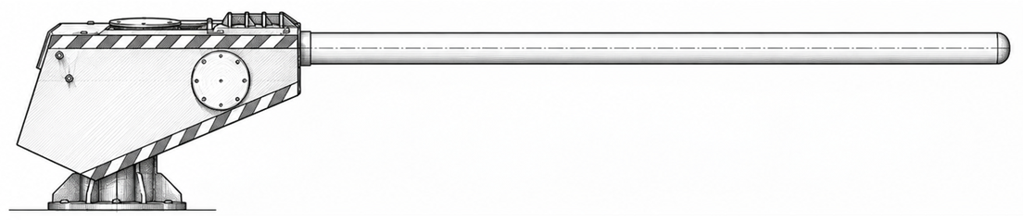


Компания оставляет за собой право вносить изменения в конструкцию шлагбаума без ухудшения его функциональных характеристик.

В базовой комплектации изделие не содержит электрических компонентов и не классифицируется по ГОСТ IEC 61140–2012. После дооснащения приводом и периферийными устройствами класс защиты определяется в соответствии с технической документацией на установленное электрооборудование.

Рабочее положение шлагбаума – стрела опущена (проезд закрыт)
Содержание
Содержание
Общие сведения и назначение.................................................................... 3
Условия эксплуатации.................................................................................4
Требование безопасности........................................................................... 5
Технические характеристики..................................................................... 6
Состав изделия............................................................................................. 7
Работа шлагбаума........................................................................................ 9
Подготовка к монтажу................................................................................ 9
Инструмент..................................................................................................10
Подготовка фундаментной площадки.......................................................11
Установка тумбы шлагбаума..................................................................... 12
Установка опорного профиля.....................................................................15
Установка стрелы........................................................................................ 16
Установка стойки уловителя....................................................................... 21
8. Ввод в эксплуатацию...............................................................................26
9. Маркировка и упаковка........................................................................... 27
10. Хранение и транспортирование............................................................ 28
11. Утилизация..............................................................................................28
12. Гарантийные обязательства................................................................... 28
Приложение 1............................................................................................... 30
Приложение 2................................................................................................31
Инструкция по монтажу, пуску, регулированию и обкатке изделия шлагбаумов откатных антивандальных (далее по тексту – изделие, шлагбаум), предназначена для руководства при подготовке к монтажу, проведении монтажных и демонтажных работ, а также изучения правил и указаний, необходимых для правильной и безопасной наладки, стыковки, обкатке, испытания и сдаче смонтированного изделия.
Все требования и рекомендации, изложенные в настоящей инструкции, являются обязательными для обеспечения эксплуатационной надежности и максимальных сроков службы изделия.
Несоблюдение требований и рекомендаций может привести к отказу важных функций изделия, повреждению блоков, устройств и изделия в целом, несчастным случаям в результате механического или электрического воздействия.
При монтаже и демонтаже изделия необходимо руководствоваться:
проектной документацией;
паспорт изделия.
Перечень принятых сокращений и обозначений:
БУ  шкаф управления;
ПС – паспорт;
ВК – контактный;
ПКВ – пост кнопочный выносной; ИМ – инструкция по монтажу.

1 Общие указания
Перед началом работ по монтажу, пуску, регулированию и обкатке изделия необходимо изучить данную инструкцию.
Сборка и монтаж изделия должны производиться бригадой монтажников в составе не менее 2 человек в строгом соответствии с проектной, эксплуатационной документацией и в последовательности, указанной в настоящей инструкции.
При проведении работ по установке и электромонтажу изделия необходимо пользоваться комплектом средств измерения, инструментов и принадлежностей, рекомендуемый перечень приведен в разделе 9.
Проектирование и обустройство фундаментов должны выполняться в соответствии с требованиями СП 22.13330.2016 «Основания зданий и сооружений», СП 70.13330.2012 «Несущие и ограждающие конструкции» и других нормативных документов на данный вид работ и результатами инженерно-геодезических, инженерно-геологических и инженерно-гидрометеорологических изысканий, выполненных на объекте.
Все рабочие места в вечернее время должны быть освещены по установленным нормам.
На территории строительства должны быть установлены указатели проездов и проходов.
Монтаж, подключение силовых и сигнальных кабелей, а также пусконаладочные работы необходимо выполнять при температуре окружающего воздуха не ниже минус 12 °С.

2 Меры безопасности
Общие меры безопасности
Для проведения монтажа привлекаются специалисты, имеющие специальное образование, прошедшие обучение и сдавшие зачет на право самостоятельной работы, а также прошедшие инструктаж в соответствии с «Правилами по охране труда при эксплуатации электроустановок» (утв. приказом Минтруда России от 15.12.2020 № 903н) и «Правилами технической эксплуатации электроустановок потребителей» (утв. приказом Минэнерго России от 12.08.2022 № 811) и имеющие квалификационную группу не ниже III по правилам техники безопасности и технической эксплуатации электроустановок потребителей до 1000 В.
При выполнении транспортных и погрузочно-разгрузочных работ в зависимости от вида транспортных средств наряду с требованиями настоящих правил и норм должны соблюдаться ГОСТ 12.3.00976, ГОСТ 12.3.02080 и "Правилами по охране труда при погрузочно-разгрузочных работах и размещении грузов" (утв. приказом Минтруда России от 28.09.2020 № 753н).
Все металлические части изделия должны иметь защитное заземление, выполненное в соответствии с требованиями действующих нормативных документов по электробезопасности.

 ЗАПРЕЩАЕТСЯ ВО ВРЕМЯ РАБОТЫ СИСТЕМЫ ОТКЛЮЧАТЬ ИЛИ ПОДКЛЮЧАТЬ КАБЕЛИ, СОЕДИНЯЮЩИЕ ИХ СОСТАВНЫЕ ЧАСТИ.
 ЗАПРЕЩАЕТСЯ ПРОИЗВОДИТЬ РАБОТЫ ПО МОНТАЖУ СОСТАВНЫХ ЧАСТЕЙ КОМПЛЕКТА ПРИ ГРОЗЕ!
ЗАПРЕЩАЕТСЯ ПОДАЧА ЭЛЕКТРОПИТАНИЯ ШЛАГБАУМА ПРИ ОТСУТСТВИИ КОНТУРА ЗАЩИТНОГО ЗАЗЕМЛЕНИЯ!
ЗАПРЕЩАЕТСЯ ЭКСПЛУАТАЦИЯ ШЛАГБАУМА:
НЕЗАЗЕМЛЕННОГО ИЗДЕЛИЯ;
С ДЕМОНТИРОВАННЫМИ ЗАЩИТНЫМИ КОЖУХАМИ!
ЗАПРЕЩАЕТСЯ НАХОДИТЬСЯ В ЗОНЕ ПЕРЕМЕЩЕНИЯ ПОЛОТНА, ПРИКЛАДЫВАТЬ К НЕЙ МЕХАНИЧЕСКОЕ УСИЛИЕ ПРИ ДВИЖЕНИИ, А ТАКЖЕ САДИТЬСЯ ИЛИ ОБЛОКАЧИВАТЬСЯ НА ПОЛОТНО (В ЛЮБОМ ПОЛОЖЕНИИ)!
ВНИМАНИЕ: ПРИ УПРАВЛЕНИИ ШЛАГБАУМОМ В РУЧНОМ РЕЖИМЕ СЛЕДУЕТ НЕ ДОПУСКАТЬ УДАРОВ ПОЛОТНА В КРАЙНИХ ПОЛОЖЕНИЯХ!
ВНИМАНИЕ: В СЛУЧАЕ ПЕРЕМЕЩЕНИЯ БЛОКА УПРАВЛЕНИЯ ИЗ ХОЛОДНОГО ПОМЕЩЕНИЯ В ТЕПЛОЕ, ПЕРЕД ВВОДОМ В ЭКСПЛУАТАЦИЮ ЕГО НЕОБХОДИМО ВЫДЕРЖАТЬ БЕЗ УПАКОВКИ ПРИ ТЕМПЕРАТУРЕ ОКРУЖАЮЩЕГО ВОЗДУХА НЕ НИЖЕ +15 °С НЕ МЕНЕЕ 3 ЧАСОВ!
ЗАПРЕЩАЕТСЯ ИСПОЛЬЗОВАТЬ ИЗДЕЛИЕ С УСТРОЙСТВАМИ И ЭЛЕМЕНТАМИ, НЕ ПРЕДУСМОТРЕННЫМИ СХЕМОЙ ПОДКЛЮЧЕНИЯ!
ЗАПРЕЩАЕТСЯ ВНЕСЕНИЕ ИЗМЕНЕНИЙ В СОСТАВ И КОНСТРУК- ЦИЮ ИЗДЕЛИЯ, ПОДКЛЮЧЕНИЕ ДОПОЛНИТЕЛЬНОГО ОБОРУДОВАНИЯ БЕЗ СОГЛАСОВАНИЯ С ПРЕДПРИЯТИЕМ-ИЗГОТОВИТЕЛЕМ!
ЗАПРЕЩАЕТСЯ ПРОВОДИТЬ РЕМОНТ И ТЕХОБСЛУЖИВАНИЕ ПРИ ВКЛЮЧЕННОМ ЭЛЕКТРОПИТАНИИ!
ВНИМАНИЕ: НЕВЫПОЛНЕНИЕ ВЫШЕУКАЗАННЫХ И ИЗЛОЖЕННЫХ В ЭКСПЛУАТАЦИОННОЙ ДОКУМЕНТАЦИИ НА ИЗДЕЛИЕ ТРЕБОВАНИЙ МОЖЕТ ПРИВЕСТИ К ОТКАЗАМ РАБОТЫ ИЗДЕЛИЯ, ВПЛОТЬ ДО ЕГО ВЫХОДА ИЗ СТРОЯ, И НЕСЧАСТНЫМ СЛУЧАЯМ, А ТАКЖЕ ЯВЛЯЕТСЯ ПРИЧИНОЙ ДЛЯ ОТМЕНЫ ГАРАНТИЙНЫХ ОБЯЗАТЕЛЬСТВ ПРЕДПРИЯТИЯ- ИЗГОТОВИТЕЛЯ!


Данное руководство не включает:
● подключение питания,
● установку и настройку привода,
● подключение фотоэлементов, GSM-модулей, СКУД и сигнальной лампы.
Эти работы выполняются инсталлятором самостоятельно на основе документации к выбранным системам безопасности.

3 Общие сведения и назначение
Шлагбаум данного типа является антитеррористическим оборудованием предназначенного для установки в местах, где требуется временная (постоянная) защита от несанкционированного проезда легкового и грузового транспортного средства.
Противотаранные свойства шлагбаума в закрытом положении (стрела опущена) гарантируются системой стальных тросов натянутых внутри стрелы и двумя противотаранными стойками (стационарные болларды ССА 219.800. К12) за которые эти троса зацепляются.
Заявленные ПРОТИВОТАРАННЫЕ свойства шлагбаума должны подтверждаться приложенными сертификатами испытаний на разрыв тросовых систем и протоколом испытаний на удар боллард используемых в данном изделии.
Шлагбаум предназначен для эксплуатации при температуре воздуха от минус - 45 до плюс 60° С и относительной влажности воздуха до 98% при температуре плюс 25°С. Интенсивность работы шлагбаум по ГОСТ IEC 60034-1 – режим S3 (повторно- кратковременный периодический режим).
Шлагбаумы данной серии способны обеспечивает ширину перекрываемого проезда до 8000мм.
Металлоконструкции шлагбаума имеют защитное антикоррозионное покрытие.
Шлагбаум является металлической конструкцией состоящей из:
- основной стойки – опоры;
- опоры – уловитель под стрелу (боллард ССА 219.800.К12);
- стрелы шлагбаума со стальными тросами.
- гидравлической станции
- блока управления
При отгрузке изделия с производственной площадки крупногабаритные конструкции упаковываются пленочной лентой.
С каждой партией изделия в комплекте для подкрашивания поврежденного покрытия лакокрасочные материалы, в аэрозольных баллонах или в подборной таре.
Остальные составные части, крепёжные детали и расходные материалы упаковываются в подборные ящики (коробки). В ящики укладываются описи.

4 Условия эксплуатации
Шлагбаум серии ВИДАР по устойчивости к воздействию климатических факторов соответствует условиям О1 по ГОСТ 15150–69 (для эксплуатации на открытом воздухе во всех макроклиматических районах на суше, кроме климатического района с антарктическим холодным климатом). Эксплуатация шлагбаума разрешается при температуре окружающего воздуха от –45 °С до +60 °С и относительной влажности воздуха до 80 % при +25 °С.

Фотоэлементы, GSM-модули и иные периферийные устройства устанавливаются самостоятельно и не входят в состав изделия. Их климатические и эксплуатационные ограничения определяются документацией производителей соответствующего оборудования.
5 Технические характеристики
Расстояние от уровня дорожного полотна до центра стрелы --------------- не более 950 мм
Ширина перекрываемого проезда --------------- от 3 до 8 метров (согласно ТЗ)
Вес --------------------------------------- 1200 кг
Сила удержания более ------- 1 680 000 Дж или К12 по PAS 68
Степень влага-пылезащиты электрооборудования: не ниже IP 65

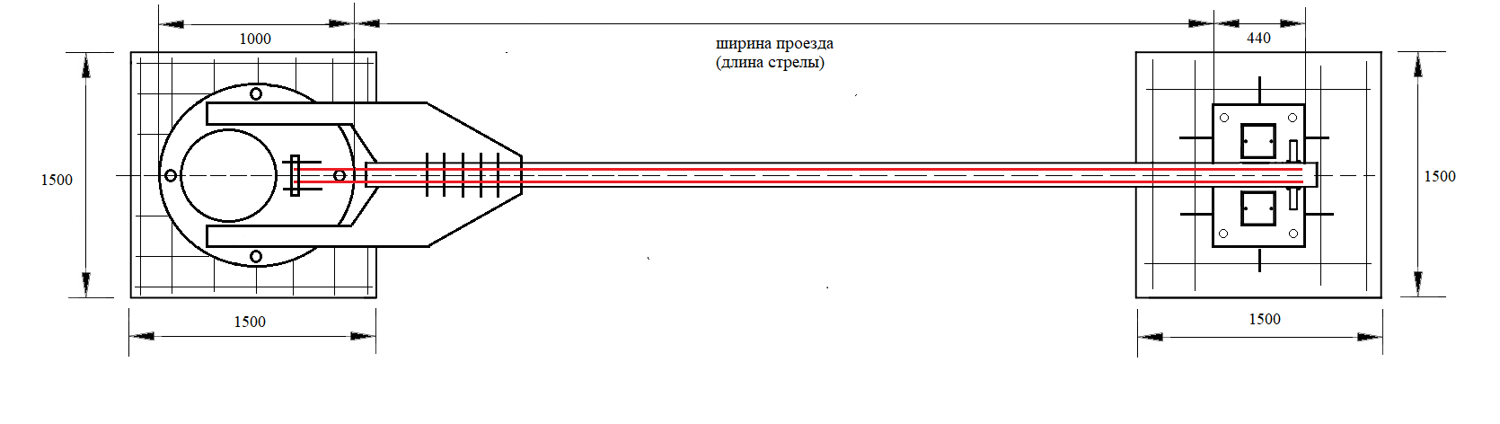

Рисунок 1. Габаритные размеры шлагбаума
Длина стрелы зависит от выбранной ширины проезда

6 Состав изделия
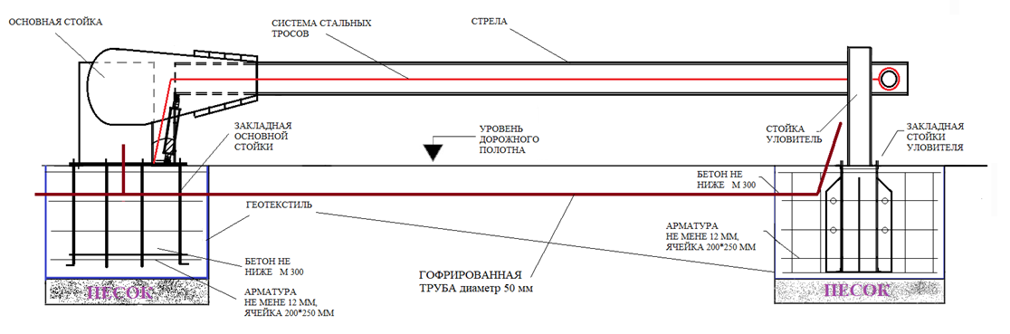
Конструкция шлагбаума серии ВИДАР состоит из следующих механических узлов: основная стойка (тумба), стрела со стальными тросами рывкового типа, стойка уловитель.

Комплектность – в соответствии со спецификацией (СП) из комплекта КД.
Основная тумба шлагбаума – 1 шт.
Стрела – 1 шт.
Трос стальной – 4 шт.
Стойка уловитель – 1 шт.
Закладные под основную стойку – 1 шт.
Закладные под стойку уловитель – 1 шт.
Гидравлическая станция – 1 шт.
Гидроцилиндр (опция) – 1 шт.
Паспорт – 1 шт.
Примечание! Изготовитель сохраняет за собой исключительное право внесения изменений в комплектность изделия в связи с особенностями конкретного заказа.

7. Сведения об изготовителе
Изготовитель – ООО НПК «Центурион XXI век».
Адрес: Россия, 191040, г. Санкт-Петербург, пер. Яковлевский 2.
E-mail: info@centurion21.ru. Web: www.centurion21.ru.
Круглосуточная служба технической поддержки по телефону :+7-952-396-79-36

Свидетельство о приёмке
Изделие «Шлагбаум автоматический противотаранный с вертикальным подъёмом стрелы» признано годным к эксплуатации.
Модификация изделия: ВИДАР 0000.К12

Заводской номер:

Дата выпуска: 04.08.2026

Начальник ОТК: __________________________ __________________________
личная подпись М.П. расшифровка подписи

дата

Представитель заказчика (при наличии)_ _____________________ ___________________
личная подпись М.П. расшифровка подписи
дата

Представитель монтажной организации (при наличии)______________________ ___________________
личная подпись М.П. расшифровка подписи
дата

8 Гарантии изготовителя
Изготовитель гарантирует соответствие шлагбаума требованиям КД и ТУ при соблюдении Потребителем условий эксплуатации, транспортирования, хранения, установки и монтажа.
Продукция, вышедшая из строя по вине Изготовителя в течение гарантийного срока эксплуатации, будет отремонтирована бесплатно. В иных случаях Потребителю будет выставлен счёт из расчёта текущих ставок оплаты труда и стоимости расходных материалов.
Гарантийный срок эксплуатации изделия составляет 12 месяцев со дня продажи.
Ограничение гарантийных обязательств на изделия, вышедшие из строя из-за неправильной эксплуатации, транспортирования, хранения, установки, монтажа или несчастного случая.
Производитель может отказать в гарантийном ремонте при выявлении неправильной эксплуатации оборудования, а так же нарушений технического обслуживания оборудования.

9 Подготовка к монтажу
Перед распаковкой проверьте целостность транспортной упаковки. Распакуйте шлагбаум и проведите внешний осмотр на отсутствие повреждений. Проверьте комплектность согласно перечню комплекта, указанного в паспорте на изделие.
Особенности монтажа и меры безопасности
Монтаж должны выполнять специалисты, изучившие данное руководство и прошедшие инструктаж по технике безопасности выполнения монтажных работ.
При проведении погрузочно-разгрузочных работ строго соблюдать требования ПОТ РМ-007 Межотраслевые правила по охране труда при погрузочно-разгрузочных работах и размещении грузов, а так же Правил противопожарного режима в РФ. При выполнении монтажных работ используйте СИЗ. На время монтажных работ организуйте зону безопасности для монтажников в виде оградительных предупреждающих лент и информационных знаков безопасности по ГОСТ Р 12.4.026-2015.
Производственное оборудование должно обеспечивать безопасность работающих при монтаже (демонтаже) шлагбаума при соблюдении требований (условий, правил), предусмотренных эксплуатационной документацией.
Работы по монтажу шлагбаума производить силами двух человек при помощи подъемно-транспортного механизма (автокран, манипулятор) грузоподъемностью не менее 1т.

10 Подготовка фундаментной площадки
Фундамент опоры определяется Рабочим проектом и зависит от вида грунтов в месте её установки. В настоящем подразделе приведена общая, наиболее распространённая технология установки основания (стойки) опоры.
Перед проведением работ подготовить необходимое количество компонентов цементно-бетонной смеси для приготовления бетона марки не ниже М300 (класс В30) допускается использование готового бетона.
ВНИМАНИЕ: ПРИ ОТРИЦАТЕЛЬНЫХ ТЕМПЕРАТУРАХ ВОЗДУХА ПРИ ПРИГОТОВЛЕНИИ БЕТОНА И БЕТОНИРОВАНИИ ПРИМЕНЯТЬ ПРОТИВОМОРОЗНЫЕ ДОБАВКИ, А ТАКЖЕ ИСПОЛЬЗОВАТЬ ТЕХНОЛОГИИ ПРОГРЕВАНИЯ БЕТОНА.
Размер котлована: указан на рисунке 1
Принудительная остановка колесного автотранспортного средства обеспечивается только при условии монтажа шлагбаума на фундамент, выполненный в соответствии с проектной документацией или разработанный специализированной организацией, имеющей соответствующую лицензию.
Параметры, указанные в эксплуатационной документации, достигаются при монтаже изделия на оригинальном фундаменте.
ВНИМАНИЕ: В ПАСПОРТЕ НА ИЗДЕЛИЕ ОБЯЗАТЕЛЬНО ДОЛЖНЫ ХРАНИТЬСЯ КОПИИ АКТОВ СКРЫТЫХ РАБОТ ПО УСТРОЙСТВУ ФУНДА- МЕНТА! ПРИ ИХ ОТСУТСТВИИ ПРЕТЕНЗИИ ПО НЕСООТВЕТСТВИЮ ТРЕБОВАНИЯМ УКАЗАННЫМ В ПС НЕ ПРИНИМАЮТСЯ!
При подготовке фундамента для монтажа шлагбаума следует выполнить весь комплекс работ в соответствии с требованиями проектной документации, в том числе:
– обеспечить необходимый слой гидроизоляции на боковых поверхностях фундамента, соприкасающихся с грунтом;
– провести в кабельных трассах отдельно силовые и сигнальные кабели;
– перед заливкой бетона внутри отводов кабельных трасс проложить проволоку для прокладки электрических кабелей, обеспечить защиту отводов от попадания внутрь бетона и посторонних предметов;
– обеспечить точность расстояний между закладными.
ВНИМАНИЕ: ЗАПРЕЩАЕТСЯ ПРОКЛАДКА СИЛОВОГО И СИГНАЛЬ-НОГО КАБЕЛЕЙ СОВМЕСТНО, В ОДНОЙ КАБЕЛЬНОЙ КАНАЛИЗАЦИИ!
ДЛЯ УДОБСТВА МОНТАЖА В КОМПЛЕКТЕ ПОСТАВКИ ИДУТ ЗАКЛАДНЫЕ
Последовательность действий при проведении монтажа и демонтажа изделия определяется исходя из удобства и безопасности проведения работ с учетом требований настоящей ИМ.
Выкопайте котлован под станину шлагбаума и стойку уловителя на дно котлована уложите гравий фракции 20-50 примерно 200-300 мм. К основной стойке заложите от места подключения гофрорукав 50 мм для подвода следующих кабелей.
1) кабель питания гидравлической станции;
2) кабель питания системы обогрева (при наличии обогрева);
3) кабеля управления и подсветки .
4) кабель датчика движения ( при наличии)
Гофрорукава крепят на патрубках короба хомутами. На пути от короба к боксу монтируется несколько стоек (пруток, арматура), к которым крепятся хомутами или привязываются гофрорукава с кабелями, чтобы не «уплыли» при заливке бетоном Гофрорукава подводят к блоку управления . Готовый приямок с коробами заливается бетоном до верхней части или до нужного уровня при наличии плитки или асфальта.
!!! При прокладке гофрорукавов следует избегать резких крутых поворотов и перегибов.
После того, как бетон устоится, в гофрорукава заводят электрические кабели.
!!! Если протяженность коммуникаций значительна и имеет повороты, то электрические кабели целесообразно завести в гофрорукава до их укладки в траншею и заливки бетоном. Установите при помощи подъемного крана и грузозахватных устройств, соответствующих ее массе и габаритам, соосно закладные и выровняйте их по горизонтали и вертикали.
Фундамент армировать арматурой не менее 12 мм с ячейкой 200*250 мм
Залейте бетон марки не ниже М 300
Когда бетон встанет начинайте установку основной стойки и стойки уловителя при помощи подъемного крана и грузозахватных устройств.

11 Установка тумбы шлагбаума и стойки уловителя
ВНИМАНИЕ: масса тумбы составляет 320–340 кг. Перемещение и установка тумбы выполняются только с использованием средств малой механизации (крана). Подъём тумбы вручную запрещается: предельно допустимая разовая норма подъёма груза вручную — не более 50 кг.
На подготовленную поверхность закладных установите основную стойку, предварительно выровняв стойку по вертикаль и горизонтали гайками. Рекомендуемый момент затяжки болтов — 60–70 Н·м.
Предварительно затяните провода в стойку.

12 Установка стрелы
Зафиксируйте стрелу между двумя створками шлагбаума. Наденьте и зафиксируйте трос на стойке крепления.
В ручном режиме поднимите и опустите стрелу , проверьте крюк-упор, расположенный на площадке стойки уловителя, должен свободно проходить при опускании и подъеме стрелы шлагбаума. Монтаж стрелы выполняется минимум двумя монтажниками
13 Ввод в эксплуатацию
Перед вводом шлагбаума в эксплуатацию убедитесь в завершенности механического монтажа и выполните следующие действия:
1. Установите и закрепите снятые ранее элементы.
2. Проверьте целостность всех креплений (основной стойки, подшипникового узла , гидравлического цилиндра, стойки уловитель).
3. Проверьте горизонтальность стрелы с помощью строительного уровня (отклонение не более 2 мм на 1 м).
4. Выполните ручную проверку хода стрелы (при разблокированном приводе):
5. Стрела должна перемещаться плавно по всей длине без заеданий, рывков и трения;
6. Убедитесь, что зона движения стрелы свободна от препятствий. Перед передачей изделия рекомендуется выполнить проверку по чек-листу
(Приложение 1).

14 Порядок первого включения

Подсоедините провода питания к частотному преобразователю как указано на «СХЕМЕ ПОДКЛЮЧЕНИЯ». Проведите пробный пуск.
«Поднимите» стрелу при этом замерьте время полного подъема – если стрела поднимается за 4 секунды, на контроллере устанавливаем время подъема 5 секунд. Опускание стрелы регулируется дросселем (рисунок 3)

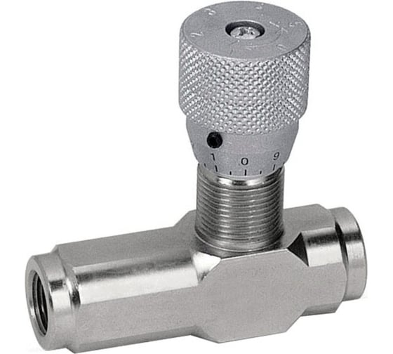

Рис. 3
Закройте дроссель до упора и потом откройте его на четверть оборота. Опустите стрелу. Если скорость опускания высокая, отрегулируйте дросселем необходимое вам время опускания стрелы. Отрегулировав время опускания дросселем, устанавливаем время работы контроллера при опускании (реальное время +1 секунда).
В блоке управления используются автономный контроллер СКУД С 2000-2 производитель БОЛИД
Ссылка на страничку производителя контроллера https://bolid.ru/production/orion/access-controller/s2000-2.

Порядок работу при отсутствии электропитания.
Откройте крышку стойки шлагбаума.
Поверните рычаг гидравлического переключателя на 90 градусов (рисунок 4)
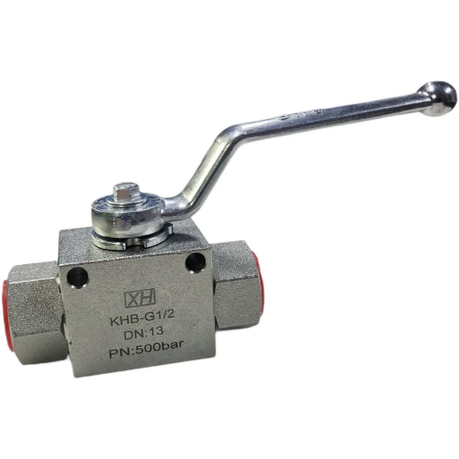
Рис. 4

На ручном насосе проверьте чтоб барашек был закрыт до упора. Вставьте ручку рычаг в и поступательными движениями качаем ручку насоса вправо и влево. В результате чего происходит закачка масла в систему из насоса. При этом в системе происходит нагнетание давления, а также происходит ход поршня гидравлического цилиндра вверх. При ситуации, когда рабочий поршень цилиндра, в которую заливается масло достигнет конечного положения, в системе будет создано повышенное давление, в результате нагнетать масло будет невозможно. Тогда необходимо прекратить работу насоса во избежание выхода из строя устройства.
8.2 СПУСК Стрелы
Для того чтобы опустить стелу шлагбаума, надо понизить давление в системе. Что бы понизить давление в системе нужно медленно повернуть вентиль регулировочного клапана против часовой стрелки, в результате чего масло из системы потечет обратно в бак, чем больше открывается кран, тем быстрее опускается столб. Это происходит за счет давления веса стрелы на шток цилиндра поршня.

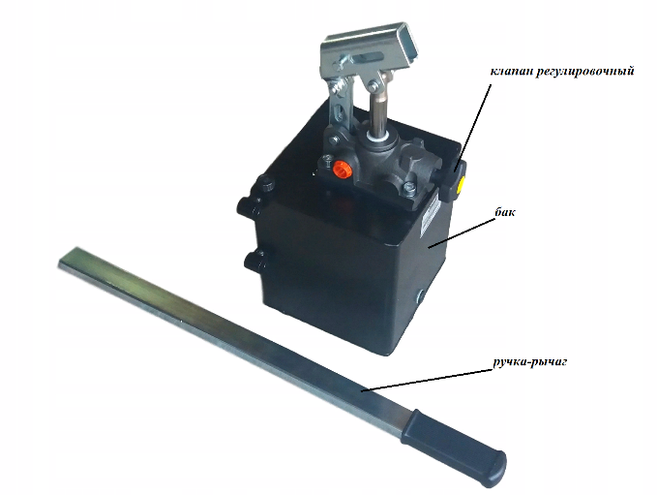

15 Хранение и транспортирование
Изделия в упаковке изготовителя транспортируют транспортом любого вида на любое расстояние в условиях, установленных ГОСТ 15150-69 (упаковка — по ГОСТ 2991-2010), по правилам перевозок грузов, действующих на транспорте данного вида. Транспортирование изделий следует осуществлять в крытых транспортных средствах при температуре -45°С до +50°С.
При транспортировании в холодное время года, перед началом сборки и эксплуатации
выдержать изделие при температуре окружающего воздуха не ниже +15 °С не менее 3 часов. Изделие хранить в упаковке изготовителя в условиях хранения Ж2 по ГОСТ 15150-69: температура от -45°С до +50°С; относительная влажность до 80%; в помещениях, защищенных от атмосферных осадков и прямого солнечного излучения.

16 Техническое обслуживание
Техническое обслуживание изделия должно выполняться регулярно, в следующем объёме:
1. Проверка затяжки крепежа — ежемесячно в первые 3 месяца эксплуатации и далее не реже одного раза в 6 месяцев: анкерных болтов тумбы и стойки уловителя, креплений роликовых опор, защитных кожухов. Рекомендуемые моменты затяжки: анкерные болты М16 — 60–70 Н·м; винты М8 — 20–25 Н·м.
2. Осмотр роликов и роликовых направляющих — не реже одного раза в 6 месяцев: контроль отсутствия износа, деформаций и заеданий; при выявлении люфта выполните регулировку верхних и нижних роликовых направляющих в соответствии с разделом 12.
3. Очистка зон роликовых направляющих и уловителя от пыли, грязи и посторонних предметов — не реже одного раза в 6 месяцев; не допускайте скопления снега и льда в подвижных узлах.
4. При выявлении повреждений несущих элементов (тумбы, стрелы, профиля, стойки уловителя) приостановите эксплуатацию изделия и обратитесь к изготовителю или в сервисную организацию.
Невыполнение требований по техническому обслуживанию является основанием для отказа в гарантийных обязательствах (раздел 19).

17 Действия при неисправностях и нештатных ситуациях
При возникновении неисправности или нештатной ситуации действуйте в следующем порядке:
1. Приостановите использование изделия; при наличии привода обесточьте шлагбаум в соответствии с документацией на привод.
2. При заедании или блокировке стрелы не прикладывайте к ней механическое усилие и не разблокируйте привод под нагрузкой: устраните препятствие в зоне движения стрелы, после чего повторите проверку хода стрелы (раздел 14).
3. При повреждении стрелы или стойки уловителя зафиксируйте стрелу в устойчивом положении и оградите зону проезда до устранения неисправности.
4. Запрещается эксплуатация изделия с повреждёнными несущими элементами, а также самостоятельный ремонт узлов несущей конструкции. Ремонт выполняйте силами изготовителя или уполномоченной сервисной организации.
5. Сообщите изготовителю (сервисной организации) о факте неисправности и обстоятельствах её возникновения для определения порядка восстановления работоспособности изделия.

18 Утилизация
Изделия, отслужившие свой срок, подлежат сдаче на спец. предприятия по экологически чистой рекуперации отходов. Запрещается выбрасывать изделие с бытовыми отходами.

19 Гарантийные обязательства
Гарантийный срок эксплуатации шлагбаума - 12 месяцев со дня продажи, а при отсутствии отметки о дате продажи – 12 месяцев со дня изготовления изделия.
Гарантийные обязательства не распространяются на:
● Повреждения, вызванные:
● механическими воздействиями (царапины, вмятины, сколы);
● коррозией, возникшей вследствие неправильного хранения, транспортировки или эксплуатации;
● изменением цвета поверхностей (выгоранием) под действием прямого солнечного света;
● попаданием влаги, пыли или посторонних предметов внутрь корпуса
(при нарушении герметичности или самостоятельной разборке).
● Нарушение целостности конструкции, включая:
● сверление отверстий в неуказанных в настоящем Руководстве местах; изменение размеров, формы или расположения несущих элементов (тумбы, профиля, стрелы);
● замену штатных деталей (соединителей, роликов, профиля) на неоригинальные;
● доработку конструкции без согласования с изготовителем.
● Нарушение условий эксплуатации:
● установка на наклонных или неустойчивых поверхностях;
● отсутствие фундамента (бетон М400, глубина ≥500 мм);
● отсутствие стойки уловителя для шлагбаумов со стрелой от 4 м и более — обязательного компонента для обеспечения жесткости конструкции.
● Нарушение рекомендаций по транспортировке, хранению и монтажу,
изложенных в настоящем Руководстве.
● Проведение ремонта неквалифицированным персоналом или с использованием неоригинальных запасных частей.
● Умышленное повреждение или использование изделия не по назначению.
Изготовитель не несет ответственности за:
● Неисправности, связанные с работой установленного клиентом привода,
контроллера, СКУД, датчиков безопасности или других внешних
устройств.
● Последствия неправильной настройки или программирования привода
(автозакрытие, реверс, ограничители хода и т.д.).
● Повреждения, вызванные воздействием внешних факторов (ветер, снег,
наезд ТС, удары, акты вандализма).

Приложение 1
Чек-лист: Проверка правильности сборки шлагбаума ВИДАР
1.
2.
3
4
5
6
7
8
9
10
11. Выполнена ручная проверка хода: стрела перемещается плавно по всей
длине без заеданий и люфтов.

Приложение А.

Монтаж электрических кабелей к шлагбаум (рисунок 7)

Все провода и кабели промаркированы цветом и подписаны.
Соединение жил кабелей выполнять пайкой припоем ПОС-61 ГОСТ 21931-76 с применением флюса ФКСп ГОСТ 19113-84. Изоляцию мест пайки выполнить в 2..3 слоя изолентой ПВХ ГОСТ 16214-86 с последующей герметизацией мест соединений термоусаживаемой трубкой ТУТ ТУ 95 1613-01 соответствующего диаметра.

Схема подключения.

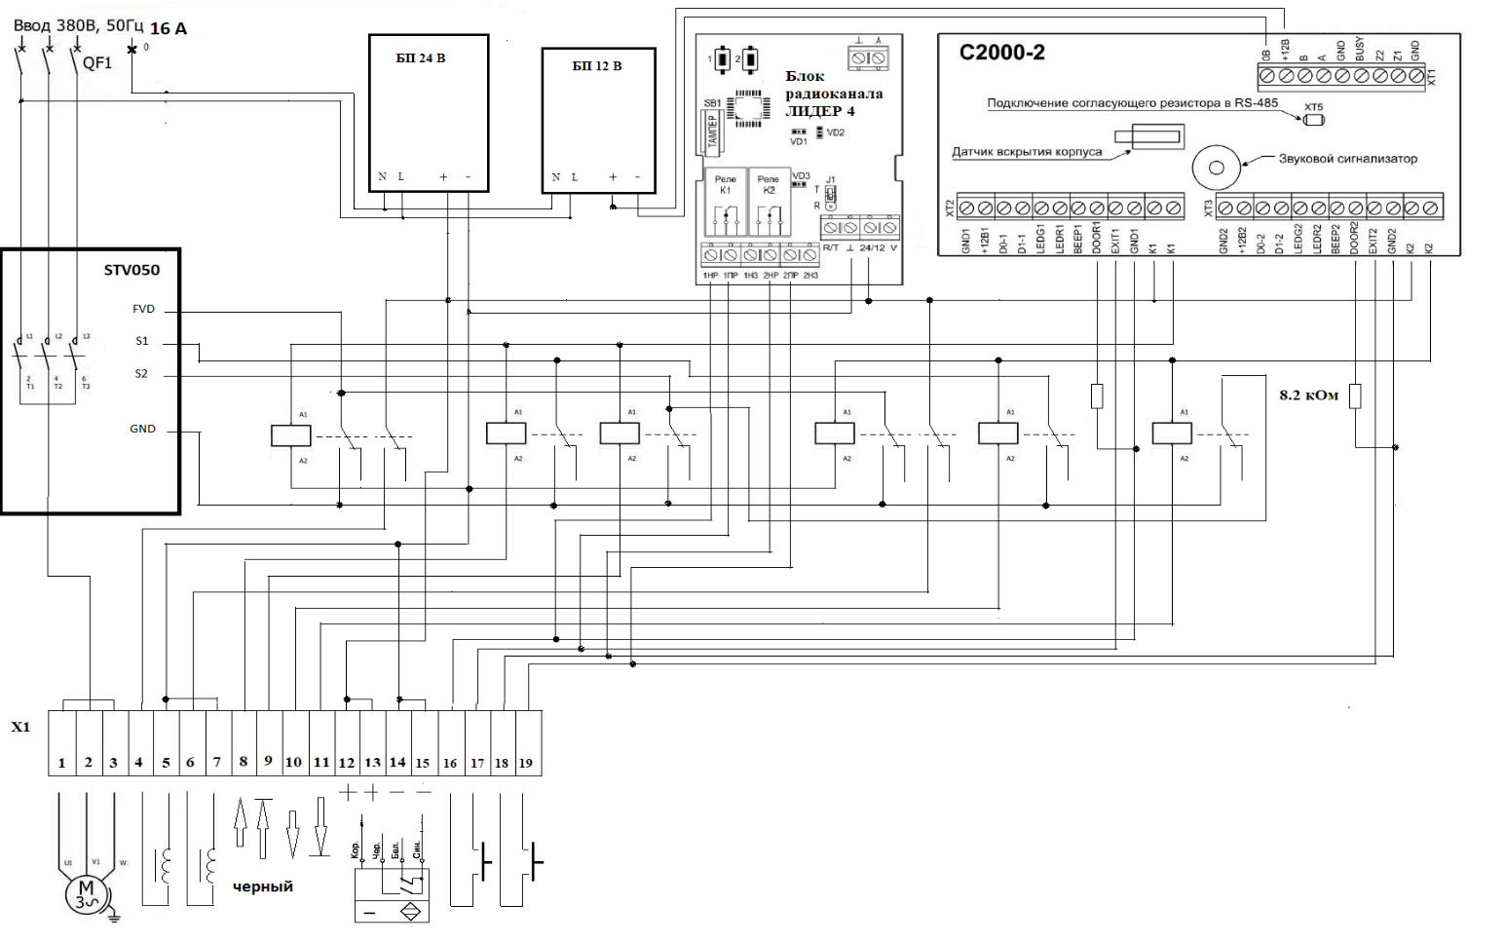

НА вход частотного преобразователя подайте 380 В и заземление.
Подключите блоки питания (220В) - L3 и земля.(красные стрелки). На крышке блока управления на клеммную колодку подключите кнопки.
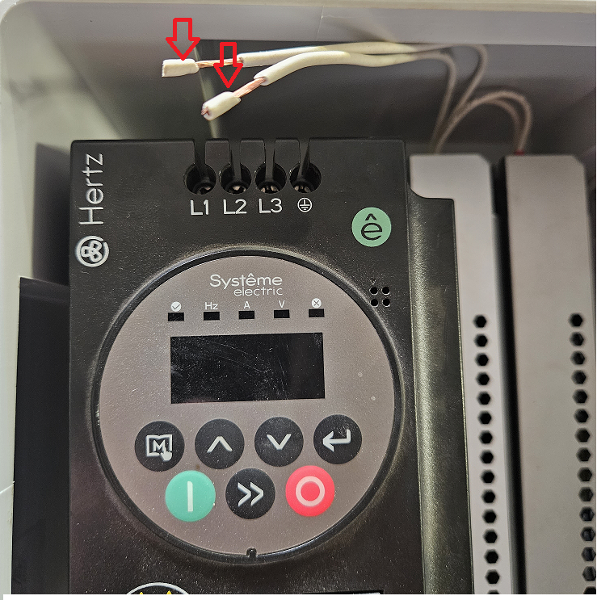

Программа программирования частотного преобразователя
FP.01 - 01
F0.02 - 1
F0.03 – 6
F0.17 – время разгона (1сек)
F0.18 – время торможения (3сек)
F0.19 - 1
F4.02 – 12 вход (S1)
F4.03 – 48 вход (S2)
F6.10 – 0
F8.08 – время выкатки (торможения)
FC.00 – 100%
FC.01 - 25%

Датчики используемые в изделии

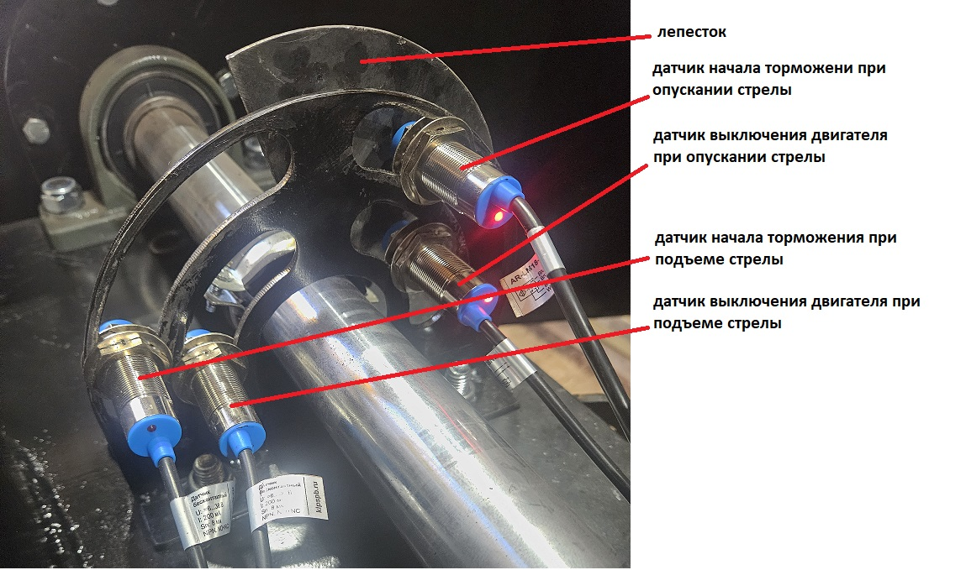

ЛИСТ РЕГИСТРАЦИИ ИЗМЕНЕНИЙ

Изм. | Номера листов (страниц) |  |  |  | Всего листов (страниц) в доку- менте | № до- кумента | Вх. № сопроводи- тельного до- кумента и дата | Подпись | Дата
Изм. | измененных | замененных | новых | аннулирован- ных

